Расписание автобусов
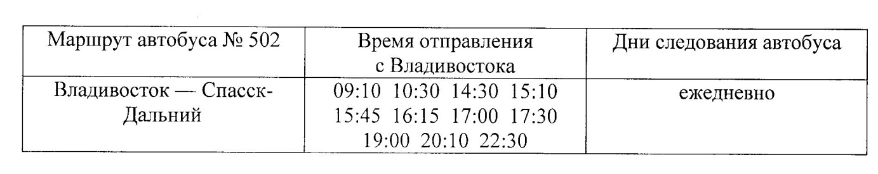

Номер  маршрута | Маршрут | Время отправления | Дни недели
№615 | г.Спасск-Дальний (автовокзал) – с.Зеленый Дол, через с.Аненка, с.Александровка, с.Чкаловское (школа, поворот на ФКУ ИК-39) | 06-00; 12-30; 15-30 | Ежедневно
№617 | г.Спасск-Дальний – с.Новорусановка, через с.Свиягино, с.Чкаловское (школа), с.Александровка, с. Духовское | 06-30 | Ежедневно
Маршрутка №615 | г.Спасск-Дальний (автовокзал) – с.Зеленый Дол, через с.Аненка, с.Александровка, с.Чкаловское (школа, поворот на ФКУ ИК-39) | 09-30; 13-30 | Ежедневно  кроме воскресенья

Ближайшая ж/д станция «Свиягино»

